Důvodová zpráva
- návrh uzavřít dohodu o narovnání vzájemných práv a povinností vyplývajících z Kupní smlouvy, Smlouvy o zřízení věcného předkupního práva a Smlouvy o zřízení zákazu zcizení ev.č. 0847/2022/MJ (ve znění dle přílohy č. 4 tohoto materiálu) uzavřené se společností UNNI Development gama s.r.o.,
- mezi statutárním městem Ostrava a společností UNNI Development gama s.r.o., byla dne
8. 3. 2022 uzavřena Kupní smlouva, Smlouva o zřízení věcného předkupního práva a Smlouva o zřízení zákazu zcizení,
- na základě této smlouvy společnost UNNI Development gama s.r.o. nabyla vlastnické právo k pozemku p. č. 1190/3, v k. ú. Slezská Ostrava za kupní cenu ve výši 5.406.000 Kč plus DPH,
- účelem převodu uvedeného pozemku byla realizace stavby „Bydlení a občanská vybavenost“,
- v kupní smlouvě se UNNI Development gama s.r.o. se zavázala podat nejpozději do 12 měsíců od účinnosti Kupní smlouvy řádnou žádost o vydání územního rozhodnutí o umístění stavby, na jejímž základě bude rozhodnuto o umístění Stavby,
  - tuto povinnost UNNI Development gama s.r.o. nesplnila,
- porušením výše uvedených povinnosti vzniklo městu právo na zaplacení smluvní pokuty 540.000 Kč a odstoupení od smlouvy,
- návrh na odstoupení od smlouvy měl být projednán zastupitelstvem města dne 26. 6. 2024, avšak byl stažen na základě nové komunikace s UNNI Development gama s.r.o.,
- na základě jednání s UNNI Development gama s.r.o. byl zpracován návrh dohody o narovnání
- dohodou o narovnání
  - UNNI Development gama s.r.o. uznává svůj dluh vůči městu ve výši 540.000 Kč,
  - smluvní strany od počátku ruší kupní smlouvu, přičemž
    - město vrátí UNNI Development gama s.r.o. kupní cenu po odečtení smluvní pokuty,
    - dojde k obnovení vlastnického práva města k pozemku,
- společnost UNNI Development gama s.r.o. se zněním dohody o narovnání souhlasí.
- 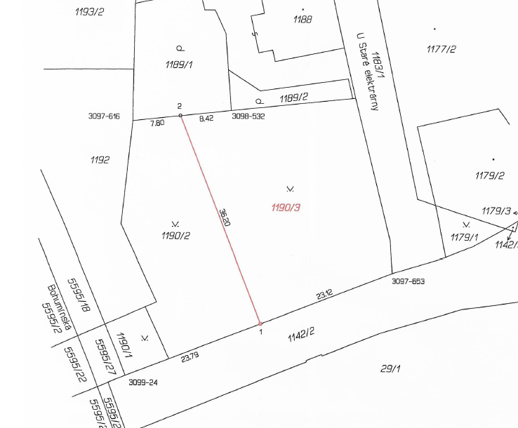
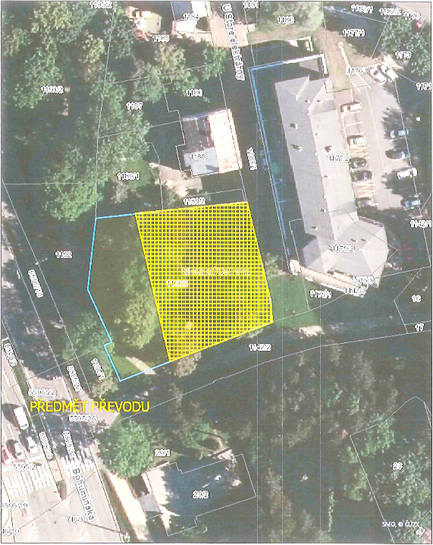

Projednáno v radě města
Rada města dne 21. 1. 2025 souhlasila s návrhem uzavřít dohodu o narovnání vzájemných práv
a povinností vyplývajících z Kupní smlouvy, Smlouvy o zřízení věcného předkupního práva
a Smlouvy o zřízení zákazu zcizení ev.č. 0847/2022/MJ (ve znění dle přílohy č. 4 tohoto materiálu) uzavřené se společností UNNI Development gama s.r.o.

Věc
Návrh uzavřít dohodu o narovnání vzájemných práv a povinností se společností UNNI Development gama s.r.o., IČO 109 45 491, se sídlem Bechyňova 4087, 580 01 Havlíčkův Brod.

Účel
Narovnání práv a povinností mezi statutárním městem Ostrava a společností UNNI Development gama s.r.o.
Bližší Informace
Mezi statutárním městem Ostrava (dále jen „SMO“) a společností UNNI Development gama s.r.o., IČO 109 45 491, se sídlem Bechyňova 4087, 580 01 Havlíčkův Brod (dále též „Kupující“), byla dne
8. 3. 2022 uzavřena Kupní smlouva, Smlouva o zřízení věcného předkupního práva a Smlouva o zřízení zákazu zcizení ev.č. 0847/2022/MJ (dále jen „Kupní smlouva“), na základě které společnost UNNI Development gama s.r.o. nabyla vlastnické právo k pozemku parc.č. 1190/3, v k.ú. Slezská Ostrava,
a to za kupní cenu ve výši 5.406.000 Kč plus DPH v zákonné výši. Účelem převodu uvedeného pozemku byla realizace stavby „Bydlení a občanská vybavenost“ (dále jen „Stavba“). Kupní smlouva nabyla účinnosti dne 16. 3. 2022.
V článku VII odst. 2 písm. a) Kupní smlouvy se Kupující zavázal podat nejpozději do 12 měsíců od účinnosti Kupní smlouvy řádnou žádost o vydání příslušného územního rozhodnutí o umístění Stavby, na jejímž základě bude rozhodnuto o umístění Stavby.
V čl. VII odst. 5 a odst. 6 Kupní smlouvy bylo, pro případ porušení povinnosti Kupujícího stanovené v čl. VII odst. 2 písm. a) Kupní smlouvy, sjednáno právo SMO od Kupní smlouvy odstoupit a rovněž povinnost Kupujícího uhradit SMO smluvní pokutu ve výši 540.000 Kč (a to bez ohledu na využití práva SMO od Kupní smlouvy odstoupit).
Společnost UNNI Development gama s.r.o. svou povinnost sjednanou v čl. VII odst. 2 písm. a) Kupní smlouvy nesplnila, když její žádost o vydání územního rozhodnutí ze dne 8.3.2023 byla rozhodnutím stavebního úřadu č. 21/2023 dne 22. 3. 2023 zamítnuta (viz příloha č. 2 tohoto materiálu).
Společnost UNNI Development gama s.r.o. podala dne 8. 4. 2024, tj. v době, kdy, již byla více než rok v prodlení s plněním povinnosti podat řádnou žádost o územní rozhodnutí, žádost o prodloužení lhůty k dokončení dokumentace do konce měsíce září 2024. Vzhledem k tomu, že společnost UNNI Development gama s.r.o. nedoložila SMO žádné podklady, z nichž by vyplývaly relevantní důvody pro neodstoupení od Kupní smlouvy a z nichž by byly zřejmé objektivní důvody více než ročního prodlení s plněním povinností z Kupní smlouvy, přestože k tomu byla SMO vyzvána, byl radě města konané dne 18.6.2024 předložen návrh na odstoupení od Kupní smlouvy, uplatnění smluvních pokut
a na jednostranný zápočet vzájemných pohledávek. Rada města vydala k návrhu souhlasné stanovisko vyjádřené usnesením č. 04653/RM2226/70. Z jednání zastupitelstva města, které se konalo dne
26. 6. 2024, byl materiál stažen vzhledem k novým informacím zaslaným společností UNNI Development gama s.r.o. dne 24. 6. 2024 emailem adresovaným všem zastupitelům města.
V uvedeném emailu společnost UNNI Development gama s.r.o. namítá, že hlavním důvodem
pro zamítnutí její žádosti o vydání územního rozhodnutí ze dne 8. 3. 2023 bylo nedodržení odstupových vzdáleností Stavby od sousedních objektů, přičemž odstupové vzdálenosti byly dány regulačním výkresem ze dne 2. 6. 2021, který tvoří přílohu č. 3 Kupní smlouvy, a který se společnost UNNI Development gama s.r.o. v Kupní smlouvě zavázala při realizaci Stavby dodržet.

Předmětný regulační výkres ze dne 2. 6. 2021 zpracoval Městský ateliér prostorového plánování
a architektury (MAPPA), který v dané věci mimo jiné uvedl, že dle dostupných podkladů nebylo prokázáno, že by nastavené regulační podmínky nebylo možné splnit.

Mezi stranami je sporné, zda je možné realizovat Stavbu za dodržení podmínek stanovených předmětným regulačním výkresem a zda došlo k porušení povinností společnosti UNNI Development gama s.r.o. sjednaných v čl. VII odst. 2 písm. a) Kupní smlouvy, a tudíž ke vzniku nároku SMO
na zaplacení jakékoliv smluvní pokuty sjednané v čl. VII Kupní smlouvy a ke vzniku práva SMO
od Kupní smlouvy odstoupit. S ohledem na to je navrhováno uzavření předkládané dohody o narovnání.

Obsah dohody o narovnání
Předkládaná dohoda o narovnání obsahuje:
- uznání dluhu představujícího smluvní pokutu ve výši 540.000 Kč sjednanou v čl. VII. odst. 5 Kupní smlouvy společností UNNI Development gama s.r.o.;
- dohodu o zrušení Kupní smlouvy s účinky od počátku a závazek stran vrátit si navzájem poskytnutá plnění, tj. (i) závazek společnosti UNNI Development gama s.r.o. odevzdat SMO pozemek p. č. 1190/3 v k.ú. Slezská Ostrava a (ii) závazek SMO vrátit společnosti UNNI Development gama s.r.o. zaplacenou kupní cenu ve výši 5.406.000 Kč + DPH;
- dohodu o započtení pohledávky SMO na zaplacení smluvní pokuty proti pohledávce UNNI Development gama s.r.o. na vrácení zaplacené kupní ceny.

Po nabytí účinnosti dohody o narovnání tudíž dojde k obnovení vlastnického práva SMO k pozemku parc.č. 1190/3 v k.ú. Slezská Ostrava a SMO vznikne povinnost vrátit UNNI Development gama s.r.o. zaplacenou kupní cenu poníženou o započtenou smluvní pokutu ve výši 540.000 Kč, tedy částku v celkové výši 6.001.260 Kč (4.866.000 Kč + DPH z částky 5.406.000 Kč).

Společnost UNNI Development gama s.r.o. se zněním dohody o narovnání souhlasí.

Upozornění
Tento materiál obsahuje informace podléhající ochraně osobních údajů, které by neměly být zveřejňovány dle zák. č. 106/1999 Sb., o svobodném přístupu k informacím, ve znění pozdějších předpisů, jelikož jsou chráněny zák. č. 110/2019 Sb., o zpracování osobních údajů.

